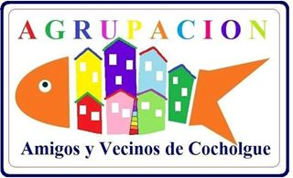
“Amigos y Vecinos de Cocholgüe”
Somos un grupo de amigos que tiene una meta en común; Trabajar para ver la zona en que vivimos convertirse en un lugar más hermoso, de playas limpias, arte vivo, cultura naciente y patrimonio conservado.
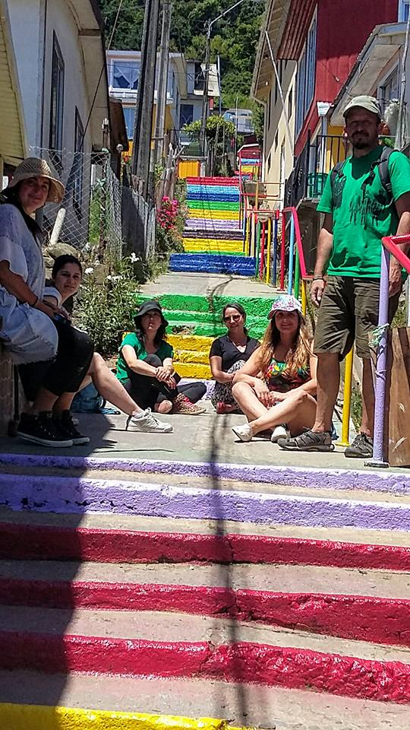
Nacimos hace tres años, como un grupo de personas que llegamos vivíamos o llegamos a vivir a Cochuolgüe y todos queríamos aportar algo a esta bella zona. En primera instancia nos organizamos como un grupo de amigos; limpiando playas y haciendo pequeños talleres e intervenciones, luego con la llegada de más integrantes (tomecinos, santiaguinos, chiguayantinos y locales, entre otros) se nos ocurrió la idea de conformarnos con personalidad jurídica, para poder gestionar proyectos de mayor envergadura, así el 15 de agosto de 2015 se constituye formalmente la agrupación cultural y social “Amigos y Vecinos de Cocholgüe” con un total de 15 integrantes.
Nuestro primer gran proyecto consistió en pintar la escalera principal que baja desde la calle Valparaíso hasta la playa-desembarcadero en la caleta grande de Cocholgüe, para ello recibimos ayuda de organizaciones como www.recuperachile.org y de la comunidad, que se encantó con nuestro actuar y participó en la limpieza y pintado de la escala.
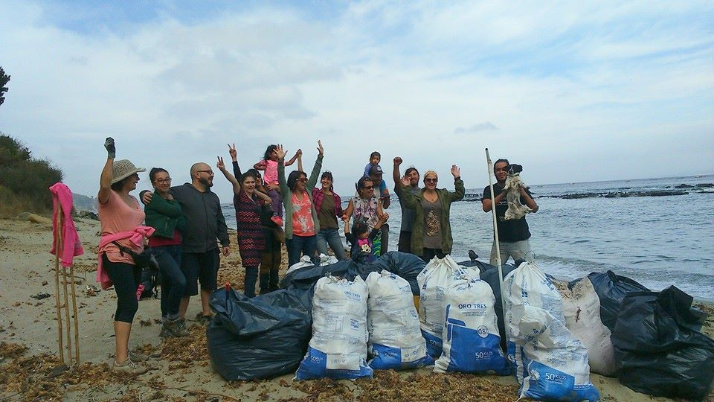
Luego hicimos meta propia el recuperar la playa “La Islita” de la misma zona, esta playa se encuentra en constante abandono por su lejanía, pero coordinándonos con otras agrupaciones del lugar como “Zona 4”, “Escuela La Rompiente” y algunos de los pescadores artesanales pudimos limpiar la playa completa y transportar más de 20 bolsas de basura y escombro de ese hermoso sector, así también nos hicimos parte constante de la campaña mundial “Unidos por las aguas y playas limpias” en el día mundial de los océanos. Actualmente, participamos de forma activa en toda campaña que signifique ir en la limpieza y recuperación del litoral.
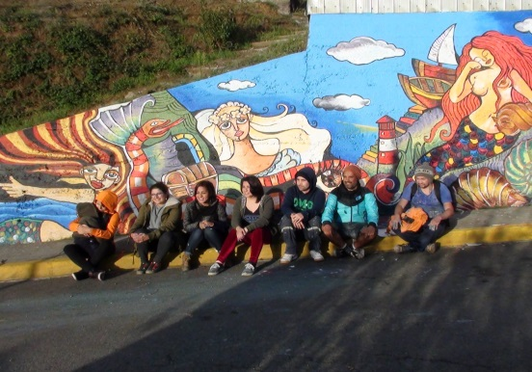
Gestionamos que el grupo “Balmaceda”, colectivo de pintores y muralistas, viniese a dejarnos un poco de su arte en el sector, con el plasmado de un mural que retrata los mitos y leyendas típicas de la zona, que viven en el patrimonio colectivo del lugar. Así también se generó hace poco, a través de gestiones nuestras y externas, una jornada de muralismo que convocó a artista de todo Chile y dejó 25 murales en distintos lugares del borde costero cocholgüano.

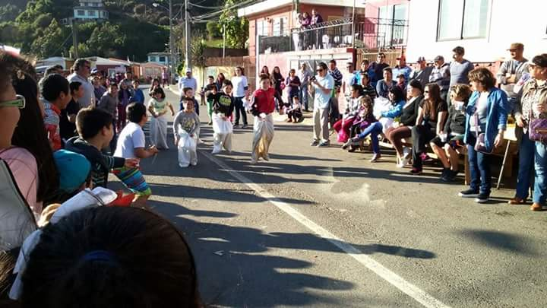
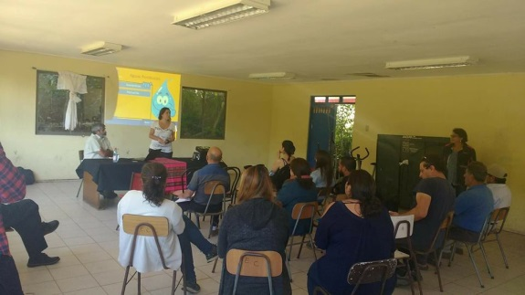
Viendo hacia atrás como organización hemos plantado árboles, gestionado talleres en distintos ámbitos con la comunidad, tardes de música en la playa (Sunset), jornadas de cine playero, apoyo a las actividades festivas propias del sector (San Pedro, 18 de Septiembre), confección de huertas comunitarias, jornadas de muralismo con la comunidad, jornadas de esterilización de mascotas, jornadas de autocuidado con las algüeras, confección de letreros para las playas, restauración de lugares comunitarios, entrevistas en profundidad grabadas a personajes claves de la comunidad y mucho más por nombrar y por hacer.
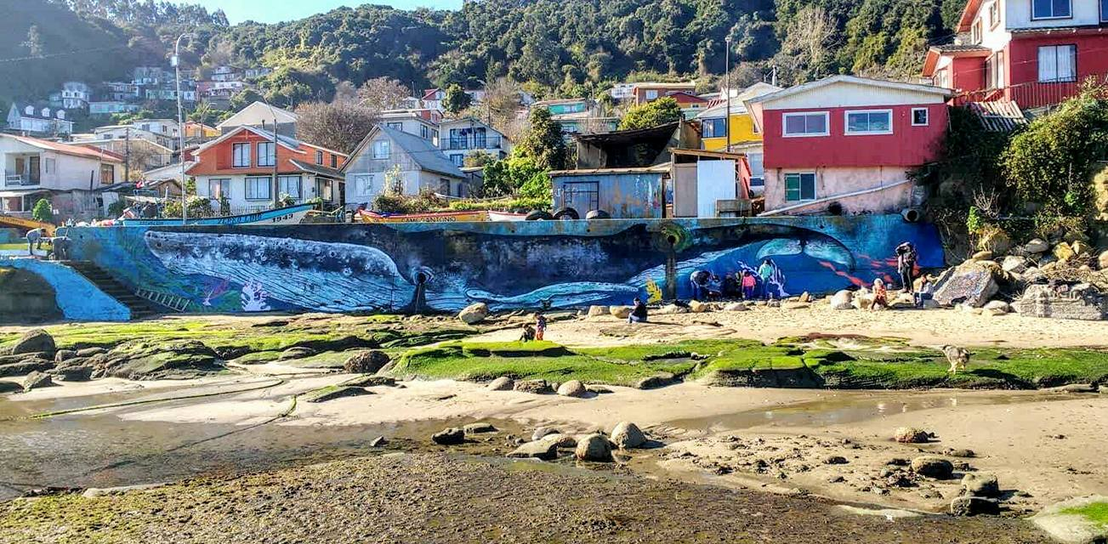
Como agrupación cocholgüana sabemos que todo lo que hemos logrado ha sido con la ayuda de muchos personajes que anónima y gratuitamente se han visto encantados al igual que nosotros por la hermosura de este lugar, agradecemos a todos ellos e invitamos a todas las comunidades a organizarse y apoyar los sectores a los cuales pertenecen o sienten pertenencia, pues con el tiempo hemos podido comprobar que con unas pocas manos que se unan efectivamente somos capaces de hacer y marcar la diferencia.
Fuente: Led Quezada Vásquez y Pilar del Canto Cortés.

